Majonez Kielecki głównym partnerem MAJONEZALIÓW 2023!
Co się stanie, gdy Uniwersytet Jana Kochanowskiego oraz (prawdopodobnie) najlepszy majonez w Polsce połączą swe siły? Odpowiedź jest wyjątkowo prosta: partnerstwo przy hucznie świętowanej, największej studenckiej imprezie tego roku. Rozpoczynjące się już 16 maja święto kieleckich żaków odbędą się pod wdzięczną nazwą Majonezalia 2023.

Program wydarzenia jak zawsze naszpikowany jest atrakcjami: będzie m.in. barwny korowód czy koncerty zespołów Big Cyc i Poparzeni kawą trzy. Zaplanowano też coś, na co wszyscy z utęsknieniem czekają przez całą jesień i zimę – wielkie grillowanie! Główny partner imprezy WSP „Społem” nie tylko patronuje w/w wydarzeniu, ale także dostarcza swoje kultowe produkty (m.in. Majonez Kielecki, Musztardy czy Ketchupy Kieleckie), których studenci skosztują w strefie plenerowej.
W tym roku Juwenalia to… Majonezalia!
Jak doszło do współpracy Majonezu Kieleckiego i Uniwersytetu Jana Kochanowskiego? Faktem jest, że WSP „Społem” od początku swojego istnienia chętnie wspiera lokalne społeczności i pozytywne inicjatywy. Co ciekawe, choć Majonez Kielecki to już „64-latek” (jego przemysłowa produkcja ruszyła w 1959 roku), cieszy się on niesłabnącym uznaniem młodych i potrafi znaleźć z nimi wspólny język. Nic więc dziwnego, że Spółdzielnia chętnie przyjęła ofertę Uniwersytetu i propozycję wsparcia imprezy pod kreatywną nazwą, nawiązującą do sztandarowego produktu.
MAJONEZALIA 2023 wystartują 16 maja i potrwają do 20 maja. Co ważne, zabawa jest otwarta dla wszystkich mieszkańców, nie tylko studentów. W imieniu partnera imprezy, Majonezu Kieleckiego, ale i Uczelnianej Rady Samorządu Studentów UJK oraz prezydenta Kielc Bogdana Wenty, serdecznie zapraszamy do wspólnej zabawy i świętowania!

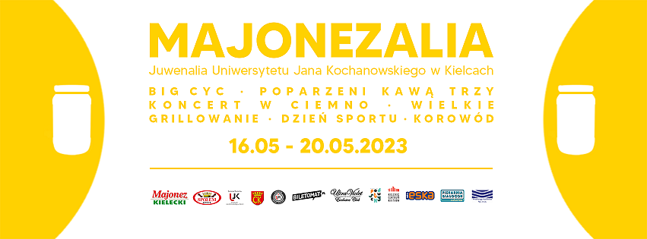
Profil wydarzenia i plan programu Majonezalia 2023:
https://www.facebook.com/profile.php?id=100092389531117

